# Mafalda Batalha

* **Dead Code**

Package: biz.ganttproject.core.option (biz.ganttproject.core.src.main.java)

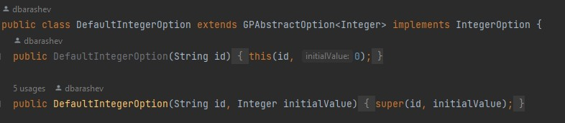A classe DefaultIntegerOption tem dois construtores, porém um deles não é utilizado e, portanto, é um exemplo de Dead Code e deveria ser removido.

*Classe DefaultIntegerOption com dois construtores*

## Revisto por:

Bruno David Vasco Malta

# Speculative Generality

Package: net.sourceforge.ganttproject.resource (biz.ganttproject.core.src.main.java)

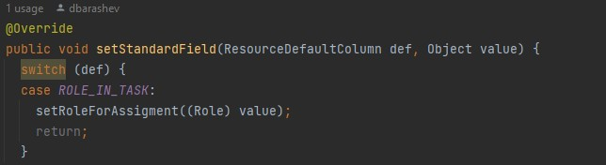Na classe AssignmentNode, existe um método (setStandardField) que tem um switch statement que contém apenas um case. No caso, seria mais correto usar um if, dado que no momento só se está a considerar apenas um cenário.

*Método setStandardField da classe AssignmentNode*

## Revisto por:

Rafael Mira

# Long Method

Package:biz.ganttproject.core/src/main/java/biz/ganttproject/core/chart/scene

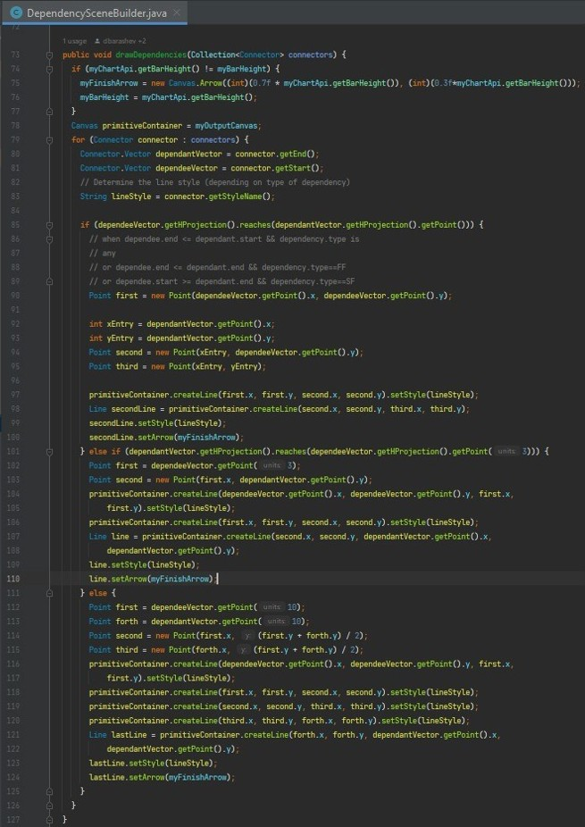A classe DependencySceneBuilder tem alguns métodos como DrawDependencies e ConnectEndArrow que apresentam um tamanho considerável. Isso causa dificuldade na leitura e compreensão do código e, por isso, seria recomendável repartir em partes, por exemplo, em métodos auxiliares.

## Revisto por:

Rafael Mira